Extrastämman 2018-01-16
Stämman besöktes av 60 personer och beslut togs om kommande stamrenovering, byte av elinstallationer samt att föreningen övertar ansvaret för ytskikten under ombyggnadsperioden. Beslut togs även för ombyggnation av lokaler, på Forsvägen 31A, till lägenheter.
Det som händer nu är att varje lägenhetsinnehavare kommer att få en samtyckesblankett för underskrift. Denna delas ut tillsammans med Rosenbladet eller skickas per post och ska lämnas till exp. på Forsvägen 9A snarast.
Det är nu dags för samrådsgruppen att ha sitt första möte. Kallelse skickas till dem som anmält intresse att delta i denna grupp.

Handarbetsträffar måndagar jämn vecka.

Även du som inte gillar att handarbeta är välkommen för en fika och en pratstund.

Inte rastar du väl din hund på föreningens område,

använder gården som askfat för snus och cigaretter

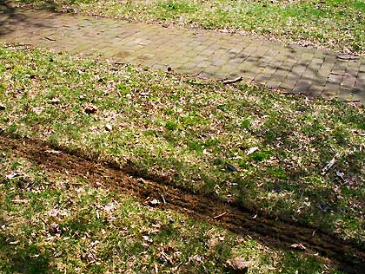

eller kör bil på gräsmattorna?

